UI规范
- 标准色
1）字体颜色
根据UI规定，黑色的色号（#333333），红色的色号（#F5585F）
2）按钮的标准色（附截屏）
#009140
#1890FF
#F5585F
#FFB400
保存按钮#009140

取消按钮边框、文字#999999；填充白色
- 边框的颜色
搜索框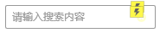边框#999999；提示文字#D7D7D7
其余表单边框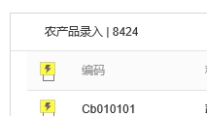#D7D7D7

- 标准字体
中英文字体、数字、字符：苹方
一级标题16px 苹方中黑体
二级标题12px 中黑体
内容12px 苹方细体（正文内容、菜单名称，表内容名称等）
内容10px 苹方细体（辅助性的文字，比如悬停提示文字）
- 按钮
添加按钮：#009140；左右边距16px,上下边距8px
#009140；按钮长度28px,高度22px，图标上下边距4px

修改按钮：#1890FF；左右边距16px,上下边距8px
#1890FF；按钮长度28px,高度22px，图标上下边距4px

删除按钮：#F5585F；左右边距16px,上下边距8px
#F5585F；按钮长度28px,高度22px，图标上下边距4px

导出按钮：#FFB400；左右边距16px,上下边距8px
#FFB400；左右边距16px,上下边距8px
其他常见按钮的设定，非常见按钮严格按照UI图上的样式
- 输入框

高度32px,字体大小12px，边框#D7D7D7；提示文字#D7D7D7
- 表格
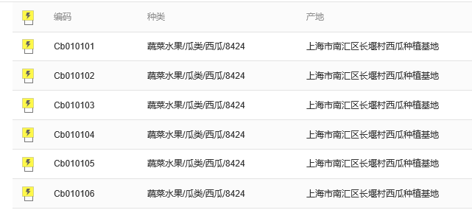
- 表头：字号12px颜色#999999；内容：字号12px颜色#333333
2）表格的每一行的高度(height)40px，内边距(padding)10px，每一列的宽度根据内容自适应
3）表格有操作一栏，统一使用左右fixed布局，保证表格内容左右移动时，操作一栏固定
4）表格内容超出固定宽度省略多余内容，悬停显示全部。（参照el-table的样式即可）
5）表格数据过多需要分页，页码区域固定在界面底部，当数据不足一页时不出现页码
6）头部的背景色#f2f2f2
7、表格一行右边的操作按钮的长度按钮，第一个55px,第二个95px,以此类推+40px
六、弹窗
1）所有弹窗的显示区域必须是左右居中的，字体大小14px
2）标准弹窗的宽度40%+最小宽度400px
3）最高不超过页面的80%，小于该高度，高度自定义。高度超过页面的80%+表单内容body的滚动条
4）弹窗内部的表单输入的框的上下边距(margin)16px（或者叫行与行的边距），输入框的宽度32px
5）其中表单的布局根据实际需要一行一列型，左右分栏型都有，两列的规范是每部分各占二分之一
七、表单
1）验证规则按照element的规则样式
八、主框架及组件的实现规则
- 界面的主框架不能出现滚动条，合理布局，组件内出现滚动条
- 顶部LOGO，个人信息和左侧导航栏固定显示，高度固定，宽度100%，不随内容区域进行滚动
3）每个版块的高度固定，尽量考虑不使用滚动条
4）版块与版块之间形式对齐关系，上下底边对齐，左右对齐，使版面看起来整齐
5）版块与版块之间的间隔设定20px
九、交互常识
1）进入重要操作时，如：修改、删除等操作时需弹窗提示，让用户二次确认
2、无文字的图标在鼠标移入时显示文字名称
3、保存、上传成功、错误、警告需有反馈信息

